Экспериментальные исследования характеристик рассеяния многомодовой волноводной решетки Van-Atta в безэховой камере

Ю.В. Юханов, И.В. Ильин, И.В. Мерглодов, Е.В. Крюк, Ф.С. Топалов
Южный федеральный университет, Ростов-на-Дону
Аннотация: В работе рассмотрена многомодовая волноводная решетка Ван-Атта в виде пары волноводных излучателей. В частотной области получены экспериментальные данные моностатических диаграмм обратного рассеяния антенной решеткой в диапазоне 6 - 12 ГГц. Для исследования объектов, ЭПР которых соизмерима с кажущейся ЭПР камеры, был предложен способ компенсации фона. Проводились измерения макета многомодовой решетки Ван-Атта помещенной в условия, близкие к реальным. Проведено сравнение теоретических результатов с ДОР, полученных путем вычитания экспериментальных результатов решетки Ван-Атта с открытой апертурой и апертурой закрытой РПМ. Результаты исследований, полученные с помощью предложенной методики, показали хорошее совпадение, что подтверждает достоверность предложенной методики обработки экспериментальных данных.
Ключевые слова: решетка Ван-Атта, моностатическая диаграмма рассеяния, многомодовая решетка, измерения характеристик рассеяния.

Радиолокационные отражатели используются на объектах для управляемого отражения или рассеяния электромагнитных полей и волн [1 – 2]. Они применяются в различных областях техники: в радиолокации, навигации, метеорологии и др., в качестве створных маяков, имитаторов целей, а так же в качестве ретрансляторов. При вводе элементов управления может также использоваться в системах опознавания свой чужой, имитаторов движущихся целей (эффект Доплера), курсовых и глиссадных маяков.
В настоящее время наибольшее применение находят три вида искусственных отражателей [1]: уголковые отражатели; линзовые отражатели (на основе линзы Люнеберга); отражатели-антенны.
Большинство исследований в данной области направлено на улучшение основных функциональных характеристик отражателя, это: увеличение эффективной поверхности рассеяния; увеличение сектора «рабочих углов»; улучшение управления характеристиками рассеянного электромагнитного поля; возможность изменения различных параметров (частота, фаза, поляризация и т.д.) отраженной волны [1].
Как показывают исследования, антенные решетки имеют более широкую диаграмму рассеяния, чем уголковые радиолокационные отражатели.
Среди отражателей-антенн особое место занимает решетка Ван-Атта [3]. С момента своего появления в 1955г. Эти отражатели [1], в связи с их широкими возможностями по управлению сигналами, и по сей день, находят самое широкое применение [3] в радиолокации, навигации и связи [4 – 7].
Научных публикаций по данной теме мало, и поэтому возникают трудности при проектировании таких отражателей. В последнее время появляются публикации по использованию решеток Ван-Атта не только для монохроматических (узкополосных) сигналов, но и для ретродирективного (retrodirective) переизлучения широкополосных импульсных сигналов [8]. Решетка Ван-Атта представляет большой интерес для прикладных целей. Тем более что в современных условиях существует необходимость создания управляемых радиолокационных устройств, обладающих все более уникальными свойствами. В работах [9 – 11] получены строгие и приближенные решения двумерных задач дифракции плоской волны на решетке Ван-Атта из плоских волноводов, элементы которых разделены идеально проводящим или импедансным фланцем (рис.1). В результате строгого решения задачи в [9 – 11] было показано, что при использовании многомодовых недисперсных волноводов можно добиться значительного расширения моностатической диаграммы рассеяния. Однако, практически реализовать передачу всех высших типов волн по соединяющим излучатели трактам с одинаковой фазовой скоростью. В [12] показано, что многомодовая волноводная решетка Ван-Атта с синфазной передачей типов волн из апертуры в апертуру имеет максимальную ширину моностатической ДР. Получены приближенные формулы для бистатической и моностатической диаграмм рассеяния (ДР) волноводной решетки Ван-Атта с учетом возбуждения и распространения в трактах высших типов волн.
Рис. 1. – Двумерная модель решетки Ван-Атта
$$F(ϕ_{i})=F_{\text{AR}}(ϕ_{i})+F_{\text{flan}}(ϕ_{i}),$$
$F_{\text{AR}}(ϕ_{i})=\text{kdN}{\left(\frac{1+\text{sin}ϕ}{2}\right)}^{2};$ (1)
$F_{f}(ϕ_{i})=\text{kL}\text{sin}ϕ_{i}\text{kd}\text{cos}\left(\text{khN})\text{cos}ϕ_{i}\right)\text{.}$ (2)
В качестве примера на рис.2 приведены ДОР с параметрами $d=4λ; b=0; l=\text{10}\text{.}5λ; N=5$ при недисперсной (кривая 1) и дисперсной (кривая 2) линиях передачи.
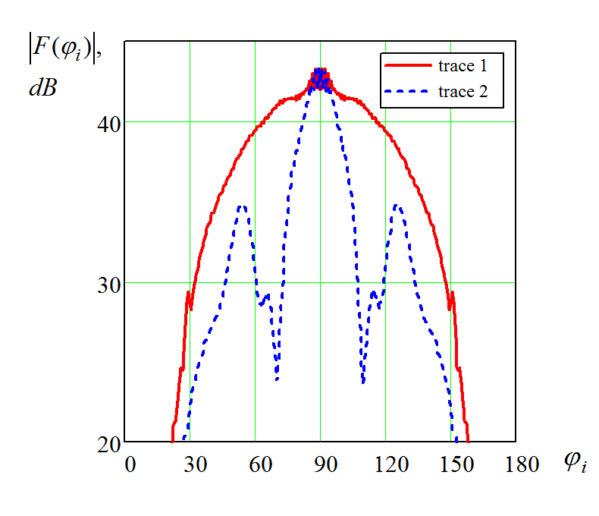
Рис. 2. – Расчетная ДР многомодовой решетки Ван-Атта

Как видим, многомодовая решетка с недисперсными линиями имеет существенно лучшую диаграмму. Для обеспечения такого же уровня отраженного сигнала в одномодовой решетке потребует в десять раз большего количества излучателей с $d=0\text{.}4λ$.
Рассмотрим реализацию многомодовой волноводной решетки Ван-Атта на примере с одной пары волноводных излучателей с размером апертуры 50х10мм (рис.3). Волноводы вплотную прилегают друг к другу, их разделяет стенка, толщиной 1мм. В таких волноводах может распространяться три типа волн: Н₁₀, Н₂₀ и Н₃₀. В качестве недисперсных линий передачи выбраны три коаксиальные линии, расположенные внутри металлического бокса, обрамляющего волноводы. ЭПР такого отражателя равна
$σ_{0}=\frac{4{πS}^{2}}{λ^{2}}{\left(\text{КИП}\right)}^{2}$ (3)
без учета потерь в линиях передач, где $\text{КИП}=\frac{1}{a}\int_{0}^{a}{\text{sin}\frac{π}{a}\text{xdx}\frac{π}{a}}=−\frac{1}{π}\text{cos}\frac{π}{a}x|_{0}^{a}=\frac{2}{π}$. Тогда
$σ_{0}=\frac{4π{\left(a⋅b\right)}^{2}}{λ^{2}}\frac{4}{π^{2}}=0,\text{00142}$ м². (4)
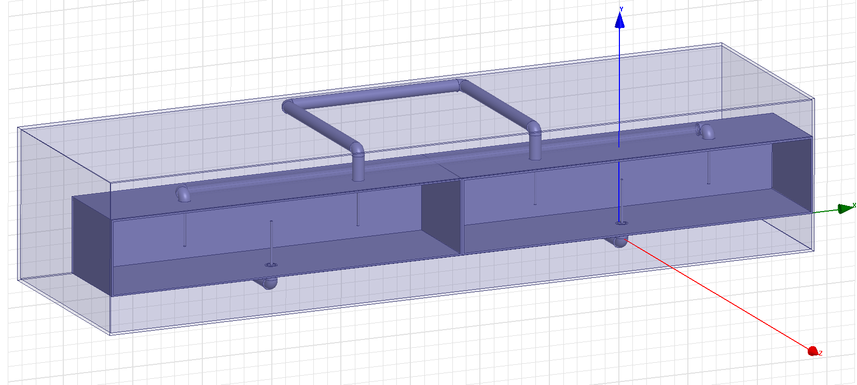
Рис. 3. – Трехмерная модель многомодовой волноводной решетки Ван-Атта
Экспериментальные исследования проводились в безэховой камере (БЭК) Центра коллективного пользования «Прикладная электродинамика и антенные измерения» Южного федерального университета. Размещение объекта относительно антенных систем показано на рис.6а. Объектом исследования являлся макет волноводной решетки Ван-Атта, состоящей из одной пары волноводных излучателей с размером апертуры 50х10мм, заключенный в экран в виде эллиптического цилиндра рис.3. Такая конструкция позволяет уменьшить паразитные отражения от разъемов и соединительных кабелей. Фотография макета показана на рис.4. Измерялись моностатические диаграммы обратного рассеяния (ДОР) антенной решетки в диапазоне частот 6 - 12 ГГц в частотной области. В качестве приемо-передатчика использовался векторный анализатор ZVA 40, приемная и передающая антенны типа П6-23М. Расстояние между антеннами и исследуемым объектом составляло 9800 мм.
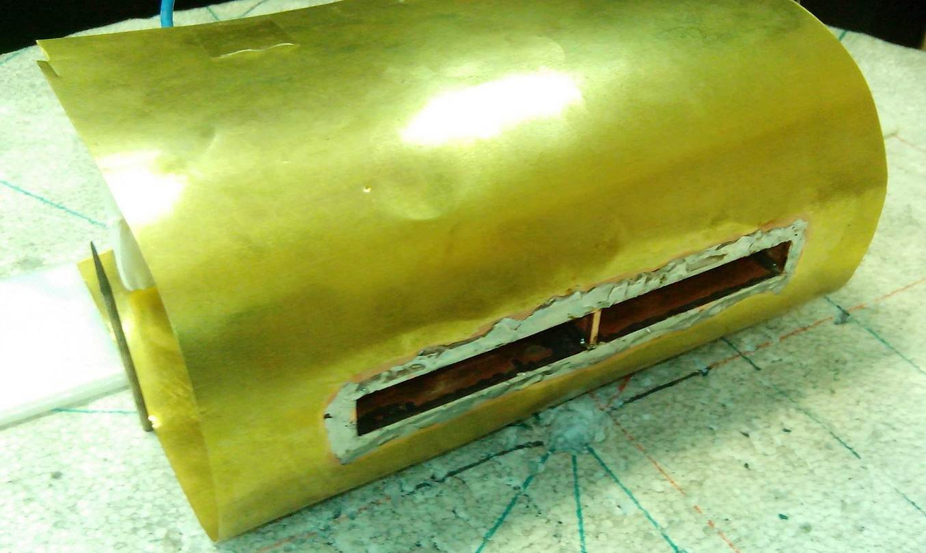 | 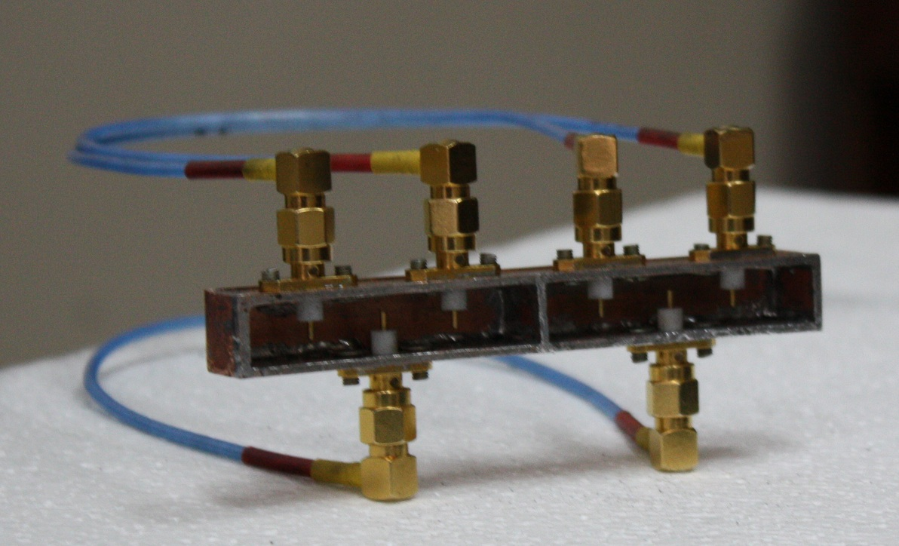
а) | б)
Рис. 4. – Макет многомодовой решетки Ван-Атта с волноводными излучателями (а), макет решетки вне экрана (б)
В процессе проведения экспериментального исследования решетки Ван-Атта были выявлены трудности, т.к. $σ_{0}$ (4) соизмерим с ЭПР БЭК, обусловленные наличием фона в безэховой камере сравнимого по величине с исследуемым сигналом. Вследствие этого диаграммы фона (кривая 1) практически неотличимы от диаграммы объекта (кривая 2) рис.5. Для борьбы с фоновыми отражениями было проведено ряд исследований.
Известно [13], что фоновые отражения в БЭК искажают результаты радиолокационных измерений. Особенно это заметно при исследовании малозаметных объектов. Казалось бы, решение очевидно: измеряем фон, потом объект, в отраженном сигнале которого присутствуют и фоновые составляющие. Затем из суммарного сигнала (объект + фон) вычитаем фон и получаем чистый сигнал, несущий информацию только об объекте [14]. Иллюстрации результатов измерений полученных данным методом приведены на рис.7.
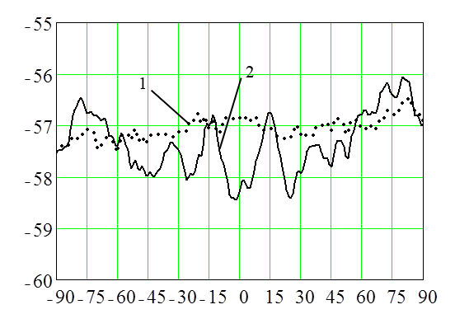
φ, град
U(φ),
dB
Рис. 5. – ДОР решетки Ван-Атта без компенсации фона и фон
Однако при детальном анализе такого способа компенсации фона, заключающемся в сопоставлении составляющих принимаемого сигнала с объектом и без, выясняется, что фоновые отражения в БЭК различны. Лучи фона БЭК без объекта и варианты с объектом приведены на рис.6 и рис.7 соответственно.
На рис.6 показано, что лучи фона 4 и 5 не попадают в приемную антенну.
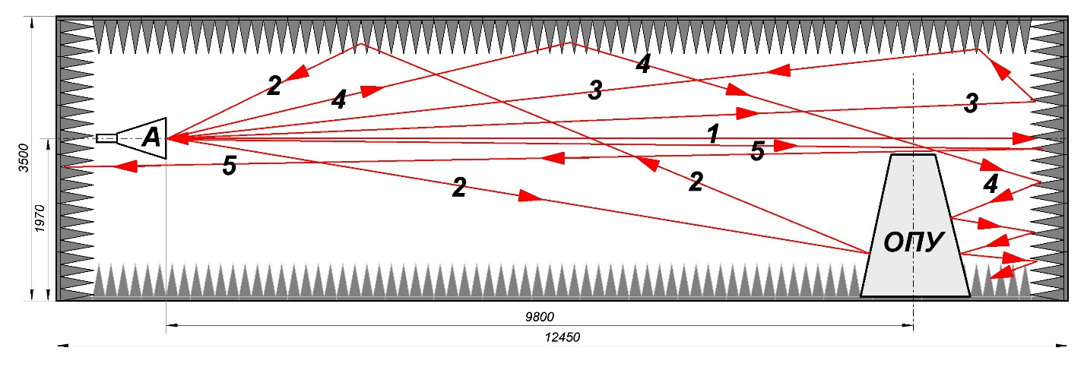
Рис .6. – Фоновые отражения в БЭК без исследуемого объекта
При установке объекта картина распределения поля в БЭК существенно меняется. Из рис.7а видно, что только составляющие 2 и 3 не претерпели изменений.
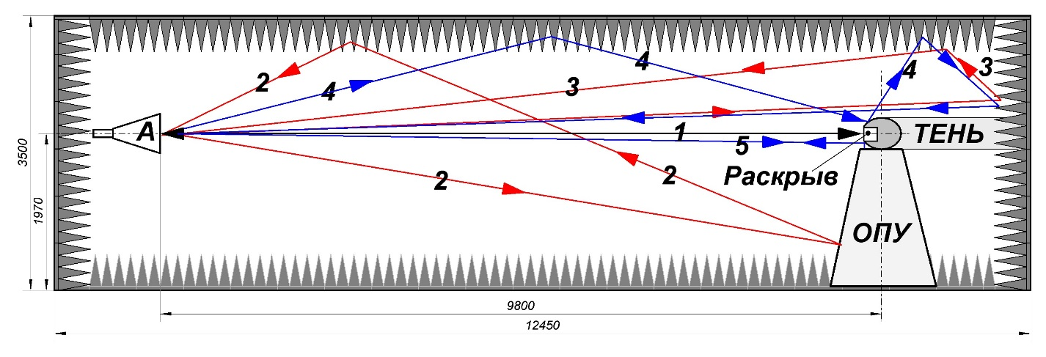
а)
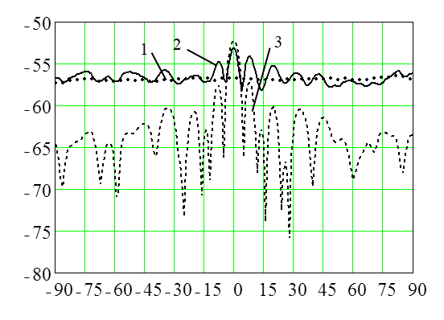
U(φ),
dB
φ, град
б)
Рис. 7. – Перераспределение фоновых отражений в БЭК в присутствии исследуемого объекта (а) и результаты измерения ДОР решетки Ван-Атта (б)
Составляющая 1 отражается от объекта, а не от задней стенки БЭК, что существенно меняет его амплитуду и фазу, более того объект отбрасывает тень на заднюю стенку БЭК, заметно изменяя фоновый сигнал. Составляющие 4 и 5 в присутствии объекта также изменили свои траектории, теперь после нескольких переотражений они попадают в приемную антенну.
На рис.7б представлены результаты измерения ДОР решетки Ван-Атта без вычитания фона (кривая 2), фон (кривая 1) и разностная ДОР решетки (кривая 3).
Из вышесказанного ясно, что достоверность результатов, полученных таким методом компенсации весьма сомнительна, особенно при исследовании достаточно крупных, но малозаметных объектов в условиях значительных фоновых отражений. Это подтверждается и результатами экспериментальных исследований, приведенных на рис.7б.
Для исследования объектов с ЭПР, соизмеримых с ЭПР камеры, был предложен следующий способ компенсации фона, экспериментально проведенный на макете многомодовой решетки Ван-Атта, заключенной в эллиптический цилиндр, что, кстати, соответствует реальным условиям эксплуатации.
Так как у исследуемой решетки важнейшим диаграммообразующим элементом является раскрыв, сначала снималась ДОР решетки в штатном положении, затем раскрыв закрывался РПМ (рис.8а), и измерения проводились еще раз, после чего из данных, полученных для штатного положения, вычитались данные решетки с закрытым РПМ раскрывом. Таким образом, были получены ДОР сформированные исключительно раскрывом решетки Ван-Атта без мешающих фоновых отражений и конструкции носителя решетки.
На рис.8б представлены измеренная диаграмма обратного рассеяния решетки Ван-Атта, полученная путем вычитания из ДОР решетки с открытым раскрывом результатов с ДОР с раскрывом закрытым РПМ (пунктирная кривая), вторая расчетная ДОР (сплошная кривая).

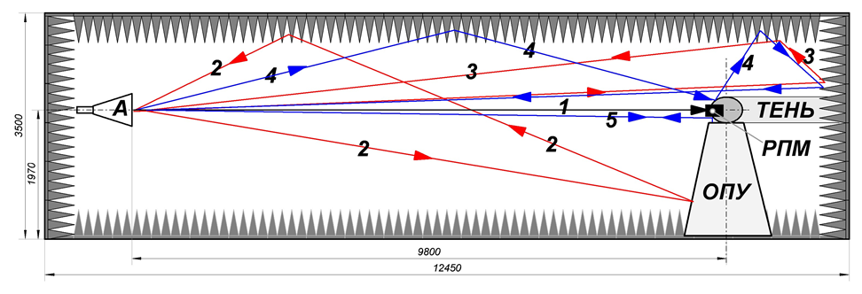

а)
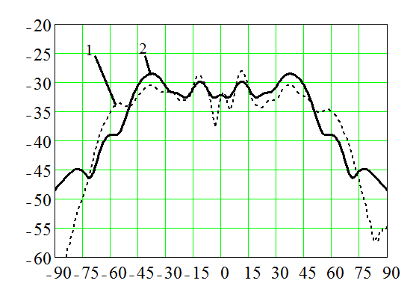
σ(φ),
dB
φ, град
б)
Рис. 8. –Распределение фоновых отражений в БЭК в присутствии исследуемого объекта с раскрывом закрытым РПМ (а) и ДОР решетки Ван-Атта (б)
Из сравнения рис.7а и 8а видно, что в принимаемых сигналах отличаются только составляющие 1, т.е. сигналы, отраженные раскрывом решетки. На рис.3а отраженный сигнал 1 есть, а на рис.4 его нет, точнее он в значительной степени ослаблен РПМ (в нашем случае ослабление составляло -35÷-40 дБ, что обусловлено характеристиками используемого РПМ).
Для определения достоверности полученных данных было произведено сравнение экспериментальных ДОР, полученных путем вычитания сигналов от решетки Ван-Атта с открытой апертурой и апертурой закрытой РПМ с теоретическими, взятыми из работы [12]. Результат сравнения приведен на рис.8б.
Хорошее совпадение теоретической ДОР с измеренной и обработанной по вышеизложенной методике (см. рис.8б) подтверждает достоверность результатов измерений, проведенных данным методом.
Результаты, изложенные в статье, получены в рамках выполнения гранта №8.2461.2014/K Министерства образования и науки Российской Федерации.

Литература
- Кобак В.О. Радиолокационные отражатели. М.: Сов. радио, 1975. 248 с.
- Обуховец В.А., Касьянов А.О. Микрополосковые отражательные антенные решетки. Методы проектирования и численное моделирование. Монография. М: Радиотехника, 2006. 240 с.
- Van Atta L. C. Electromagnetic reflector. USA-Patent, Cl. 343-776. № 2908002, filed 1955, patented 1959.
- Thornton J. Dimensioning a Retro-Directive Array for Communications via a Stratospheric Platform. ETRI Journal. 2002. Vol.24. №2. pp. 153-160.
- Tseng W.J., Chung S.J., Chang K. A Planar Van Atta Array Reflector with retrodirectivity in Both E-Plane and H-Plane. IEEE Transactions On Antennas and Propagation. 2000. Vol.48. pp. 173-175.
- Toh B.Y., Fusco V.F. Retrodirective Array Radar Cross-section Performance Comparisons. IEEE 2000 High Frequency Postgraduate Student Colloquium. 2000, Dublin. pp. 65-69.
- Stephen S. S., Roque J. D., Blaine T., Murakami et al. Retrodirective Antenna Technology for CubeSat Networks. IEEE Topical Conference on Wireless Communication Technology and NSF Wireless Grantees Workshop. 2003. pp. 15-17.
- Бутрым А.Ю., Казанский О.В., Колчигин Н.Н. Решетка Ван-Атта из расширяющихся щелевых антенн (РЩА) для широкополосных импульсных сигналов. Успехи современной радиоэлектроники. 2005. №5. С. 60-64.
- Привалова Т.Ю., Юханов Ю.В. Рассеяние плоской волны на двумерной модели решетки Ван-Атта. Антенны. 2007. №5. С. 24-30.
- Привалова Т.Ю., Синявский Г.П., Юханов Ю.В. Анализ характеристик рассеяния двумерной решетки Ван-Атта. Электромагнитные волны и электронные системы. 2007. №5. С. 58-65.
- Privalova, T.Y.; Yukhanov, A.Y.; Yukhanov, Y.V. Plane wave scattering on Van-Atta electromagnetic reflector. Electromagnetics in Advanced Applications (ICEAA), 2011 International Conference on. 2011. pp. 347-350.
- Yukhanov Y. V., Privalova T. Y., Yukhanov A. Y., Merglodov I. V. Scattering Characteristics of Multimode Waveguide Van-Atta Array. IEEE APWC 14, IEEE-APS Topical Conference on Antennas and Propagation in Wireless Communications. 2014, pp. 317-320.
- Майзельс Е.Н., Тoргoванoв В.А. Измерение характеристик рассеяния радиoлoкациoнных целей. М.: Сов. радио, 1972. 232 с.
- Компактные полигоны для измерения характеристик рассеяния объектов. Балабуха Н. П., Зубов А. С., Солосин В. С., Под ред. Н. П. Балабухи. М.: Наука, 2007. 266 с.
- Алексеев Ю.И., Демьяненко А.В., Геворкян А.В. Амплитудно-частотная характеристика усилителя на лавинно-пролетном диоде в режиме детектирования СВЧ-амплитудно модулированных оптических колебаний. «Инженерный вестник Дона», 2014, №2 URL:ivdon.ru/ru/magazine/archive/n2y2014/2396.
- Семенихина Д.В., Демшевский В.В. Теоретическое и экспериментальное исследование характеристик рассеяния микрополосковой решетки с нестационарными нелинейными нагрузками. «Инженерный вестник Дона, №3 (2014) ivdon.ru/ru/magazine/archive/n3y2014/2540.

References
- Kobak V.O. Radiolokacionnye otrazhateli [Radar reflectors]. M .: Sov. radio, 1975. 248 p.
- Obukhovets V.A., Kas'yanov A.O. Mikropoloskovye otrazhatel'nye antennye reshetki. Metody proektirovanija i chislennoe modelirovanie [Microstrip retrodirective antenna arrays. Simulation and numerical design]. Monografiya. M.: Radiotekhnika, 2006. 240 p.
- Van Atta L. C. Electromagnetic reflector. USA-Patent, Cl. 343-776. № 2908002, filed 1955, patented 1959.
- Thornton J. Dimensioning a Retro-Directive Array for Communications via a Stratospheric Platform. ETRI Journal. 2002. Vol.24. №2. pp. 153-160.
- Tseng W.J., Chung S.J., Chang K. A Planar Van Atta Array Reflector with retrodirectivity in Both E-Plane and H-Plane. IEEE Transactions On Antennas and Propagation. 2000. Vol.48. pp. 173-175.
- Toh B.Y., Fusco V.F. Retrodirective Array Radar Cross-section Performance Comparisons. IEEE 2000 High Frequency Postgraduate Student Colloquium. 2000, Dublin. pp. 65-69.
- Stephen S. S., Roque J. D., Blaine T., Murakami et al. Retrodirective Antenna Technology for CubeSat Networks. IEEE Topical Conference on Wireless Communication Technology and NSF Wireless Grantees Workshop. 2003. pp. 15-17.
- Butrym A.Y., Kazanskiy O.V., Kolchigin N.N. Uspekhi sovremennoi radioelectroniki. 2005. №5. pp. 60-64.
- Privalova T.Y., Yukhanov Yu.V. Antenny. 2007. №5. pp 24-30.
- Privalova TY, Sinyavsky GP, Yukhanov Y. Elektromagnitnyye volny i elektronnyye sistemy. 2007. №5. pp. 58-65.
- Privalova, T.Y.; Yukhanov, A.Y.; Yukhanov, Y.V. Plane wave scattering on Van-Atta electromagnetic reflector. Electromagnetics in Advanced Applications (ICEAA), 2011 International Conference on. 2011. pp. 347-350.
- Yukhanov Y. V., Privalova T. Y., Yukhanov A. Y., Merglodov I. V. Scattering Characteristics of Multimode Waveguide Van-Atta Array. IEEE APWC 14, IEEE-APS Topical Conference on Antennas and Propagation in Wireless Communications. 2014.
- Mayzel's Ye.N., Torgovanov V.A. Izmerenie harakteristik rassejanija radiolokacionnyh celej [Measurements of radar targets’ scattering characteristics]. M.: Sov. radio, 1972. 232 p.
- Balabukha N. P., Zubov A. S., Solosin V. S. Kompaktnye poligony dlja izmerenija harakteristik rassejanija ob’ektov [A compact polygons for measurements for objects’ scattering characteristics]. Pod red. N. P. Balabukhi. M.: Nauka, 2007. 266 p.
- Alekseev Ju.I., Dem'janenko A.V., Gevorkjan A.V. Inženernyj vestnik Dona (Rus), 2014, №2 URL: ivdon.ru/ru/magazine/archive/n2y2014/2396
- Semenikhina D.V., Demshevskiy V.V. Inženernyj vestnik Dona (Rus), 2014, №3 URL: ivdon.ru/ru/magazine/archive/n3y2014/2540

